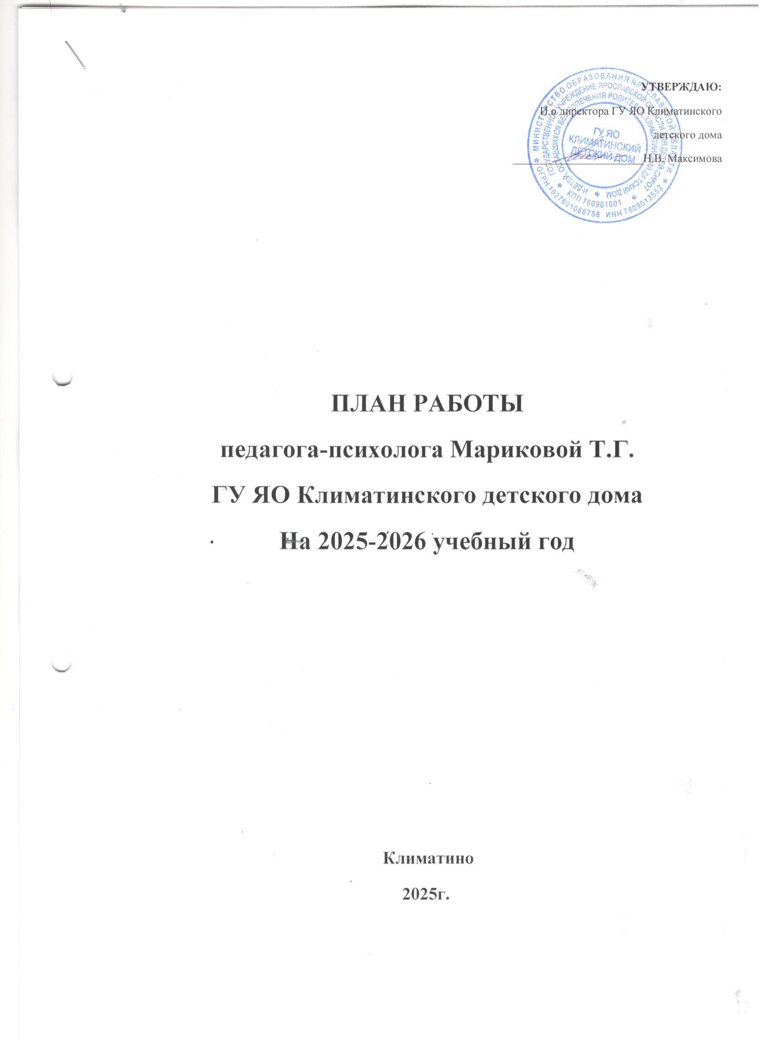
План работы педагога-психолога Мариковой Т.Г. на 2025-2026 учебный год
Цели:Создание условий для адекватной социальной и психологической реабилитации, адаптации, компенсации и развития воспитанников на основе диагностики особенностей психического и социального развития, обусловленных ситуацией развития ребенка.
Задачи:
- Выявление причин, затрудняющих становление личности.
- Осуществление психолого-педагогического сопровождения нуждающихся детей.
- Оказание помощи воспитанникам в самоопределении.
- Формирование рефлексивной позиции воспитанников на основе создания поля их самореализации как личности и индивидуальности, которое будет способствовать развитию умения самостоятельно адекватно оценивать свое поведение и осуществлять его самокоррекцию.
- Повышение психолого-педагогической компетенции воспитанников и участников воспитательного процесса.
- Информативно-просветительская работа среди педагогов, направленная на умение их подобрать оптимальные и результативные технологии, формы, методы обучения, воспитания и развития для конкретного ребенка.
- Повышение психологической грамотности участников воспитательного процесса в вопросах воспитания детей.
- Коррекция и профилактика отклонений в интеллектуальном и личностном развитии воспитанников детского дома.
- Изучение личности воспитанников с целью осуществления индивидуального подхода к обучению и воспитанию.

Психологическое сопровождение учебной деятельности.
№ | Месяц | Условия проведения | Вид работы | Метод
1 | Сентябрь | Все воспитанники  Все воспитанники | Психодиагностика  Консультирование | Диагностика учебной мотивации: «Изучение мотивов учебной деятельности студентов» А, А. Реана; «Стиль саморегуляции поведения» В.И. Моросановой; «Мотивация учения и эмоционального отношения к учению» А.Д. Андреева  Индивидуальные консультации воспитанников на тему «Планы на новый учебный год».
2 | Октябрь | подростки | Коррекционное развивающая работа | Программа развития учебной мотивации воспитанников. Занятие 1 /2
3 | Ноябрь | Подростки | Коррекционное развивающая работа | Программа развития учебной мотивации воспитанников.  Занятие 3/4
4 | Декабрь | Все воспитанники  подростки | Консультирование  Коррекционно-развивающая работа | Индивидуальное консультирование на тему: «Конец четверти, конец года»  Программа развития учебной мотивации воспитанников  Занятие 5
5 | Январь | Подростки | Коррекционное развивающая работа | Программа развития учебной мотивации воспитанников  Занятие 6
6 | Февраль | Подростки  Подростки | Коррекционно-развивающая работа  Консультативная работа | Программа развития учебной мотивации воспитанников Занятие 7/8  Индивидуальные  Консультирование по запросу.
7 | Март | Педагоги  Подростки | Просветительская работа.  Коррекционная работа | Лекция на тему: «Причины возникновения конфликтов. Способы их предотвращения»  Программа развития учебной мотивации воспитанников. Занятие 9/10
8 | Апрель | Подростки  Все воспитанники | Коррекционная работа  Консультативная работа | Программа развития учебной мотивации воспитанников. Занятие 11/12  Индивидуальные консультации по запросу.
9 | Май | Подростки | Коррекционная работа | Программа развития учебной мотивации воспитанников Занятие 12(диагностика)

Сопровождение
По запросу.
Сопровождение на ПМПК, ЯОКПБ, ЦПМСС, поездки к специалистам и т.д.
Психологическое сопровождение воспитательной деятельности, развития личности воспитанников, их социализация.
№ | Месяц | Условия проведения | Вид работы | Метод
1 | Сентябрь | Все воспитанники | Психодиагностика | Первичная диагностика психических процессов у воспитанников. (блок методик ЛОПВ. Методика «что такое хорошо и что такое плохо», «Рисование по точкам», Тест найди несколько различий, Тест «Логические закономерности», Методика «Кактус», «Два домика», «Дом, дерево, человек.
2 | Октябрь | Все воспитанники | Психодиагностика | Первичная диагностика психических процессов у воспитанников. (блок методик ЛОПВ. Методика «что такое хорошо и что такое плохо», «Рисование по точкам», Тест найди несколько различий, Тест «Логические закономерности», Методика «Кактус», «Два домика», «Дом, дерево, человек.
3 | Ноябрь | Все воспитанники | Коррекционное развивающая работа | Коррекционные занятия по результатам диагностики
4 | Декабрь | Все подростки | Коррекционно-развивающие работа | Коррекционные занятия по результатам диагностики
5 | Январь | Все воспитанники | Коррекционно-развивающая работа | Коррекционные занятия по результатам диагностики
6 | Февраль | Все воспитанники  Все воспитанники | Консультативная работа  Просветительская работа | Индивидуальное консультирование по запросу.  Коррекционные занятия по результатам диагностики
7 | Март | Все воспитанники  Подростки | Коррекционно-развивающая работа  Коррекционно-развивающая работа | Индивидуальные занятия с воспитанниками, направленные на повышения стрессоустойчивости.  Коррекционные занятия по результатам диагностики
8 | Апрель | Все воспитанники  Подростки | Просветительская работа  Коррекционно-развивающая работа | Групповое занятие на тему «Закон и подросток»  Коррекционные занятия по результатам диагностики
9 | Май | Все воспитанники  Подростки | Консультативная работа  Коррекционно-развивающая работа | Индивидуальные консультации по запросу.  Коррекционные занятия по результатам диагностики

Участие в деятельности по сохранению и укреплению здоровья воспитанников
№ | Месяц | Условия проведения | Вид работы | Метод
1 | Сентябрь | Все воспитанники | Профилактическая работа | Выявление воспитанников «Группы риска»
2 | Октябрь | Все воспитанники | Профилактическая работа | Групповой тренинг «Как сказать нет?»
3 | Ноябрь | Все воспитанники | Просветительская работа | Беседа на тему: «Сущность понятий «здоровье» и «болезнь»
4 | Декабрь | Все воспитанники  Все воспитанники и педагоги | Профилактическая работа  Консультативная работа | Оформление стенда к Всемирному дню борьбы о СПИДом  Индивидуальные консультации по запросу воспитанников и педагогов
5 | Январь | Все воспитанники | Профилактическая работа | Беседа на тему «Каким ты хочешь стать в старости» (анализ образа жизни родителей)
6 | Февраль | Все воспитанники | Просветительская работа | Беседа на тему: «Я и то что я ем»
7 | Март | Все воспитанники | Просветительская работа | Беседа на тему: «Пищевое нарушение что это?»
8 | Апрель | Все воспитанники | Просветительская работа | Беседа на тему «Психологический комфорт»
9 | Май | Все воспитанники | Просветительская работа | Беседа на тему: «Психическая и физическая зависимость»

Психологическое сопровождение профессионального самоопределения.
№ | Месяц | Условия проведения | Вид работы | Метод
1 | Сентябрь | Все воспитанники | Профилактическая работа | Программа «Профессионального выбора» Вводное занятие. Знакомство с проблемой профессионального и жизненного самоопределения.
2 | Октябрь | Все воспитанники | Профилактическая работа | Программа «Профессионального выбора» занятие Информационное поле в мире профессий. Мотивы выбора.
3 | Ноябрь | Все воспитанники | Просветительская работа | Программа «Профессионального выбора» Занятие Характер, темперамент, способность- как составляющие успешной профессиональной деятельности.
4 | Декабрь | Все воспитанники | Просветительская работа | Программа «Профессионального выбора» Занятие Требование, которые предъявляет профессия к качествам личности, а также требования, предъявляемые обществом при трудоустройстве по той или иной профессии.
5 | Январь | Все воспитанники | Просветительская работа | «Профессионального выбора» Занятие Алгоритм принятий решений.
6 | Февраль | Выпускники | Диагностическая работа | ПРОФИ II и ПРОФИ III
7 | Март | Выпускники | Просветительская работа | «Профессионального выбора» Занятие Самооценка и самовоспитание.
8 | Апрель | Школьники | Просветительская работа | «Профессионального выбора» Занятие Моделирование индивидуального маршрута.
9 | Май | Все воспитанники | Консультативная работа | Индивидуальное консультирование по запросу.

Профилактика экстремизма и терроризма среди несовершеннолетних воспитанников.
№ | Месяц | Условия проведения | Вид работы | Метод
1 | Сентябрь | Все воспитанники | Профилактическая работа | Беседа на тему: «День памяти. Беслан.»
2 | Октябрь | Все воспитанники | Профилактическая работа | Беседа на тему: «Ценностные ориентиры молодых»
3 | Ноябрь | Все воспитанники | Профилактическая работа | Беседа на тему: «Терроризм – зло против человечества»
4 | Декабрь | Все воспитанники | Профилактическая работа | Беседа на тему «Национальность без границ»
5 | Январь | Все воспитанники | Профилактическая работа | Тренинг «Учимся решать конфликты»
6 | Февраль | Все воспитанники | Профилактическая работа | Беседа на тему:  «Учимся жить в многоликом мире.»
7 | Март | Все воспитанники | Профилактическая работа | Беседа на тему: «Все мы разные, но в это наше богатство
8 | Апрель | Все воспитанники | Профилактическая работа | Беседа на тему: «Терроризм угроза обществу»
9 | Май | Все воспитанники | Профилактическая работа | Беседа на тему: «Подростковая жестокость»

Профилактика суицидального поведения среди несовершеннолетних воспитанников.
№ | Месяц | Условия проведения | Вид работы | Метод
1 | В течении года | Воспитанники «группы риска» | Диагностическая работа | Выявление изменений в эмоциональной сфере (метод наблюдения), диагностика уровня депрессии, определения степени риска суицида.
2 | В течении года | Воспитанники «группы риска» | Коррекционная работа | Психокоррекционная программа по профилактике суицидального поведения подростков. 6 занятий.

Психологическое сопровождение воспитанников при семейном устройстве.
Месяц | Участники | Вид работы | Метод
Сентябрь | Все воспитанники | Консультирование | Индивидуальные консультации на тему: Детско-родительских отношений.
Октябрь | Все воспитанники | Психодиагностика | Диагностика детско-родительских отношений «
Ноябрь | Все воспитанники | Психодиагностика | Диагностика детско-родительских отношений»
Декабрь | Все воспитанники | Консультативная работа | Индивидуальное консультирование по проблеме детско-родительских отношений.
Январь | Все воспитанники  Родственники воспитанников | Консультативная работа  Консультативная работа | Индивидуальное консультирование Поведение на гостевом режиме.  Индивидуальные консультации Общение с детьми во время гостевого режима.
Февраль | Все воспитанники | Консультативная работа | Индивидуальное консультирование по запросу.
Март | Все воспитанники  Родственники воспитанников | Консультативная работа  Консультативная работа | Индивидуальное консультирование по запросу.  Индивидуальные консультации родственников на тему: «Успехи ребенка и сложности. Как помочь.
Апрель | Все воспитанника | Просветительская работа | Индивидуальное консультирование. «Меня все не понимают»
Май | Все воспитанники | Психодиагностика | Диагностика детско-родительских отношений «Рисунок несуществующего животного», «Социометрический рисунок семьи»

